LAKIER
LAKIER DO DESKI ELASTYCZNEJ

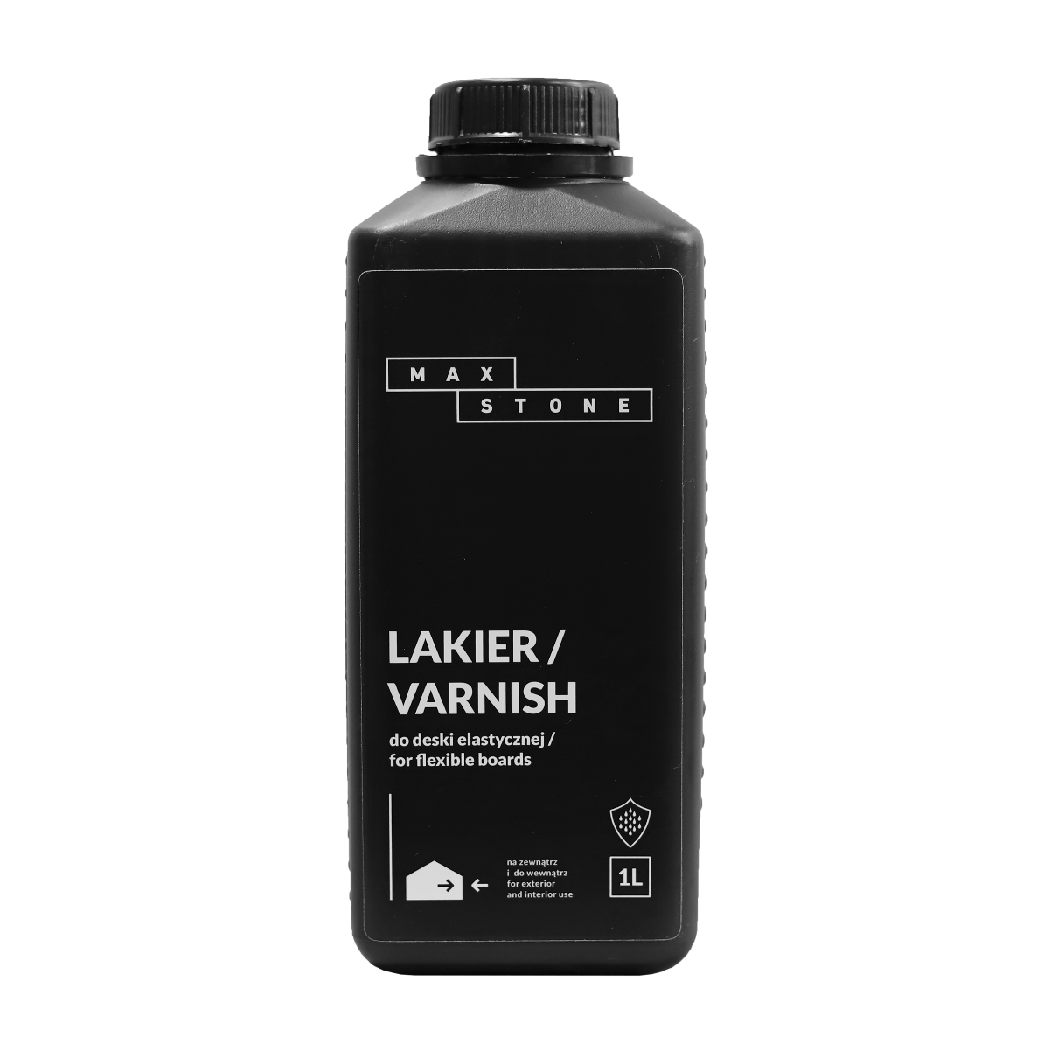

SPIS TREŚCI:
Nº1 INFORMACJE O PRODUKCIE

Nº2 SPECYFIKACJA PRODUKTU

Nº3 ZASTOSOWANIE

Nº4 PARAMETRY TECHNICZNE

Nº5 SPOSÓB UŻYCIA

Nº6 SKŁADOWANIE I TRANSPORT
Nº7 BEZPIECZEŃSTWO

- INFORMACJE O PRODUKCIE Nº1
Akrylowy lakier przeznaczony do ostatecznego zabezpieczania deski elastycznej Max-Stone. Tworzy bezbarwną powłokę ochronną, która ułatwia utrzymanie powierzchni w czystości, zwiększa odporność na ścieranie na mokro oraz zabezpiecza przed zabrudzeniami.
- SPECYFIKACJA PRODUKTU Nº2
- Rodzaj: wodny lakier akrylowy
- Postać: ciecz gotowa do użycia
- Kolor: bezbarwny (mat/półmat)
- Skład: wodna dyspersja polimeru akrylowego, dodatki uszlachetniające
- Gęstość: ok. 1,0 g/cm³
- pH: 7 – 9
- Opakowanie: 1 L
- PN-EN 13300:2002

PAKOWANIE

Opakowanie 1L
- ZASTOSOWANIE Nº3
- zabezpieczanie deski elastycznej na elewacjach i wewnątrz pomieszczeń,
- ochrona przed wilgocią, zabrudzeniami i ścieraniem,
- poprawa trwałości i łatwości czyszczenia powierzchni..
- PARAMETRY TECHNICZNE Nº4
- Temperatura stosowania: +5°C do +25°C
- Zużycie orientacyjne: ok. 0,10 kg/m²
- Czas schnięcia: ok. 4–6 godzin przy +20°C i wilgotności 55%
- Liczba warstw: 2 (aplikacja dwukrotna)
- Reakcja na ogień: produkt niepalny w stanie ciekłym

- SPOSÓB UŻYCIA Nº5
przygotowanie podłoża / nakładanie / wydajność / potrzebne narzędzia

PRZYGOTOWANIE PODŁOŻA

Podłoże musi być czyste, równe, nośne, odtłuszczone i zwarte. Należy usunąć luźne zanieczyszczenia, kredowe warstwy umyć, a powłoki olejne lub lakiernicze przeszlifować i oczyścić.

NAKŁADANIE

- Należy nanosić dwukrotnie z zachowaniem minimum 6 godzin odstępu.
- Do aplikacji używać wałka, pędzla lub metody natryskowej.
- Stosować w temperaturze od +5°C.

WYDAJNOŚĆ

Średnio 1 L wystarcza na ok. 10 m² powierzchni przy jednej warstwie.

POTRZEBNE NARZĘDZIA

- wałek, pędzel, szczotka,
- agregat natryskowy,
- wiadro/mieszadło do wymieszania produktu.

Uwagi dodatkowe
Po zakończeniu pracy narzędzia należy niezwłocznie umyć czystą wodą.

- SKŁADOWANIE I TRANSPORT Nº6
- Przechowywać w temperaturze od +5°C do +25°C.
- Chronić przed przemrożeniem i bezpośrednim nasłonecznieniem.
- Nie zostawiać otwartych pojemników.
- Okres trwałości: do daty wskazanej na opakowaniu.
- Produkt, który uległ przemrożeniu, nie nadaje się do ponownego użycia.
- Produkt nie jest klasyfikowany jako niebezpieczny w transporcie.
- BEZPIECZEŃSTWO

- Chronić przed dziećmi.
- Unikać kontaktu ze skórą i oczami.
- W przypadku kontaktu z oczami – natychmiast przemyć dużą ilością wody i skonsultować się z lekarzem.
- W przypadku połknięcia – niezwłocznie zasięgnąć porady lekarza i pokazać etykietę/opakowanie.
- Podczas pracy stosować rękawice ochronne.

